114年12月19日餐點照片
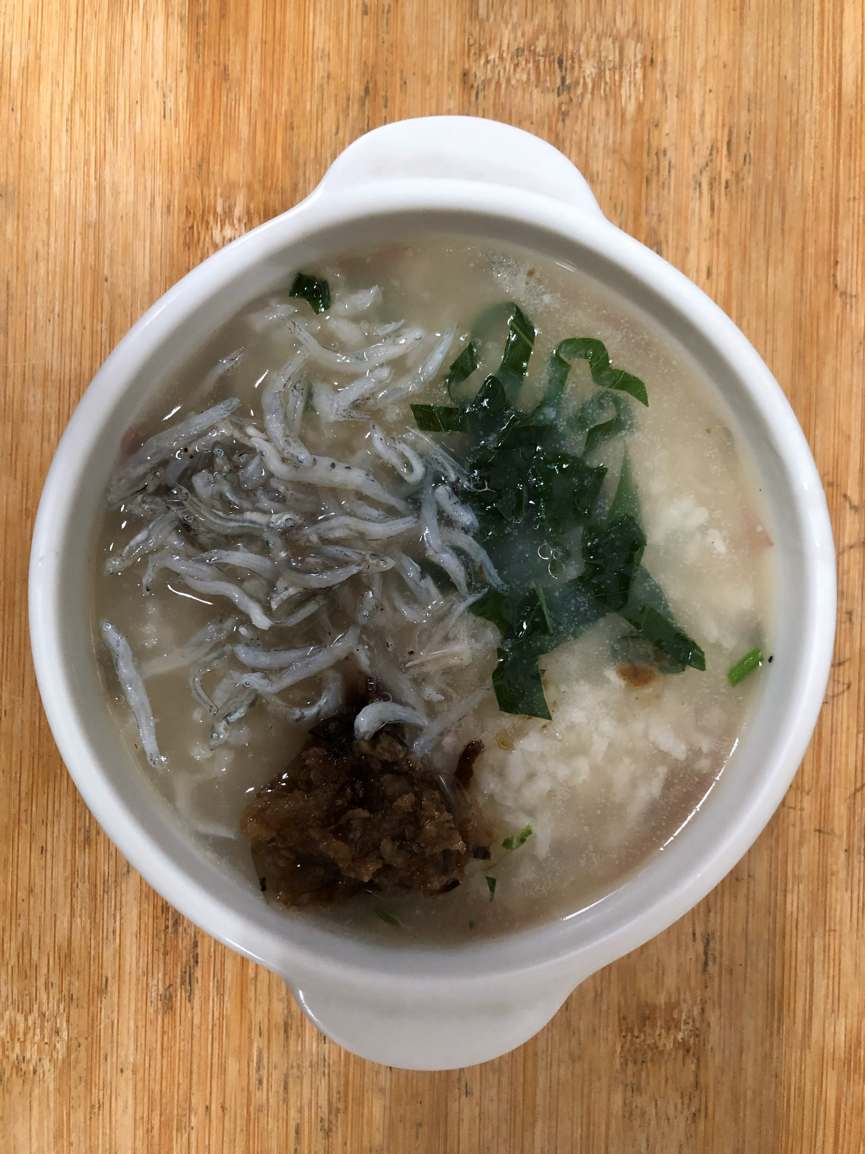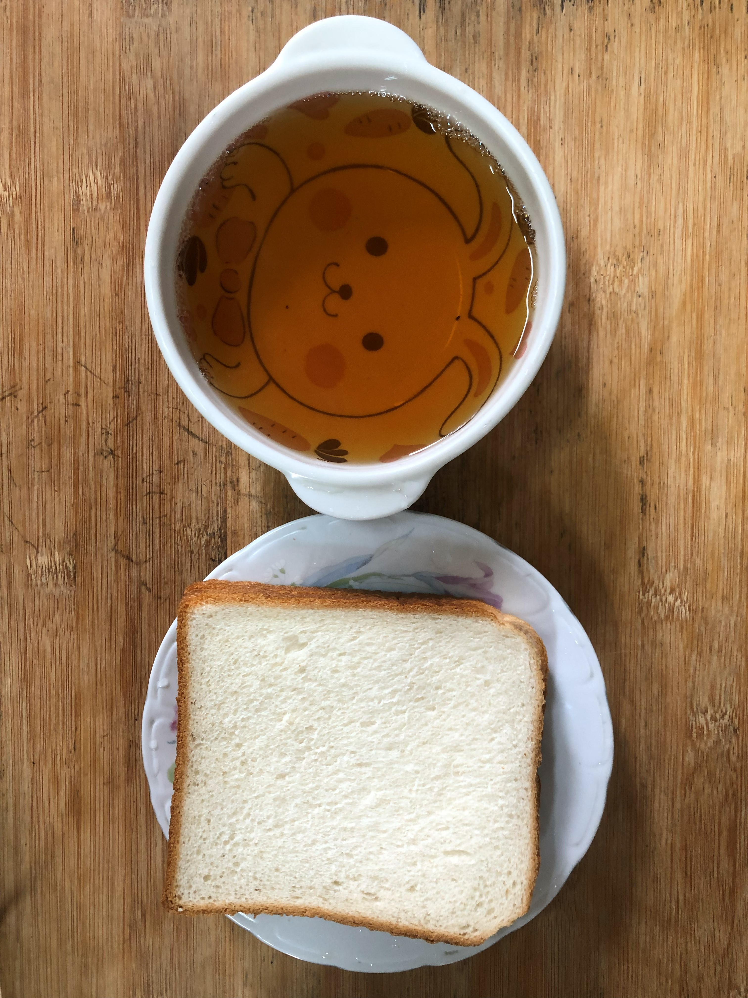
早餐(蔬食銀魚粥) 下午點心(莓香吐司、麥茶)
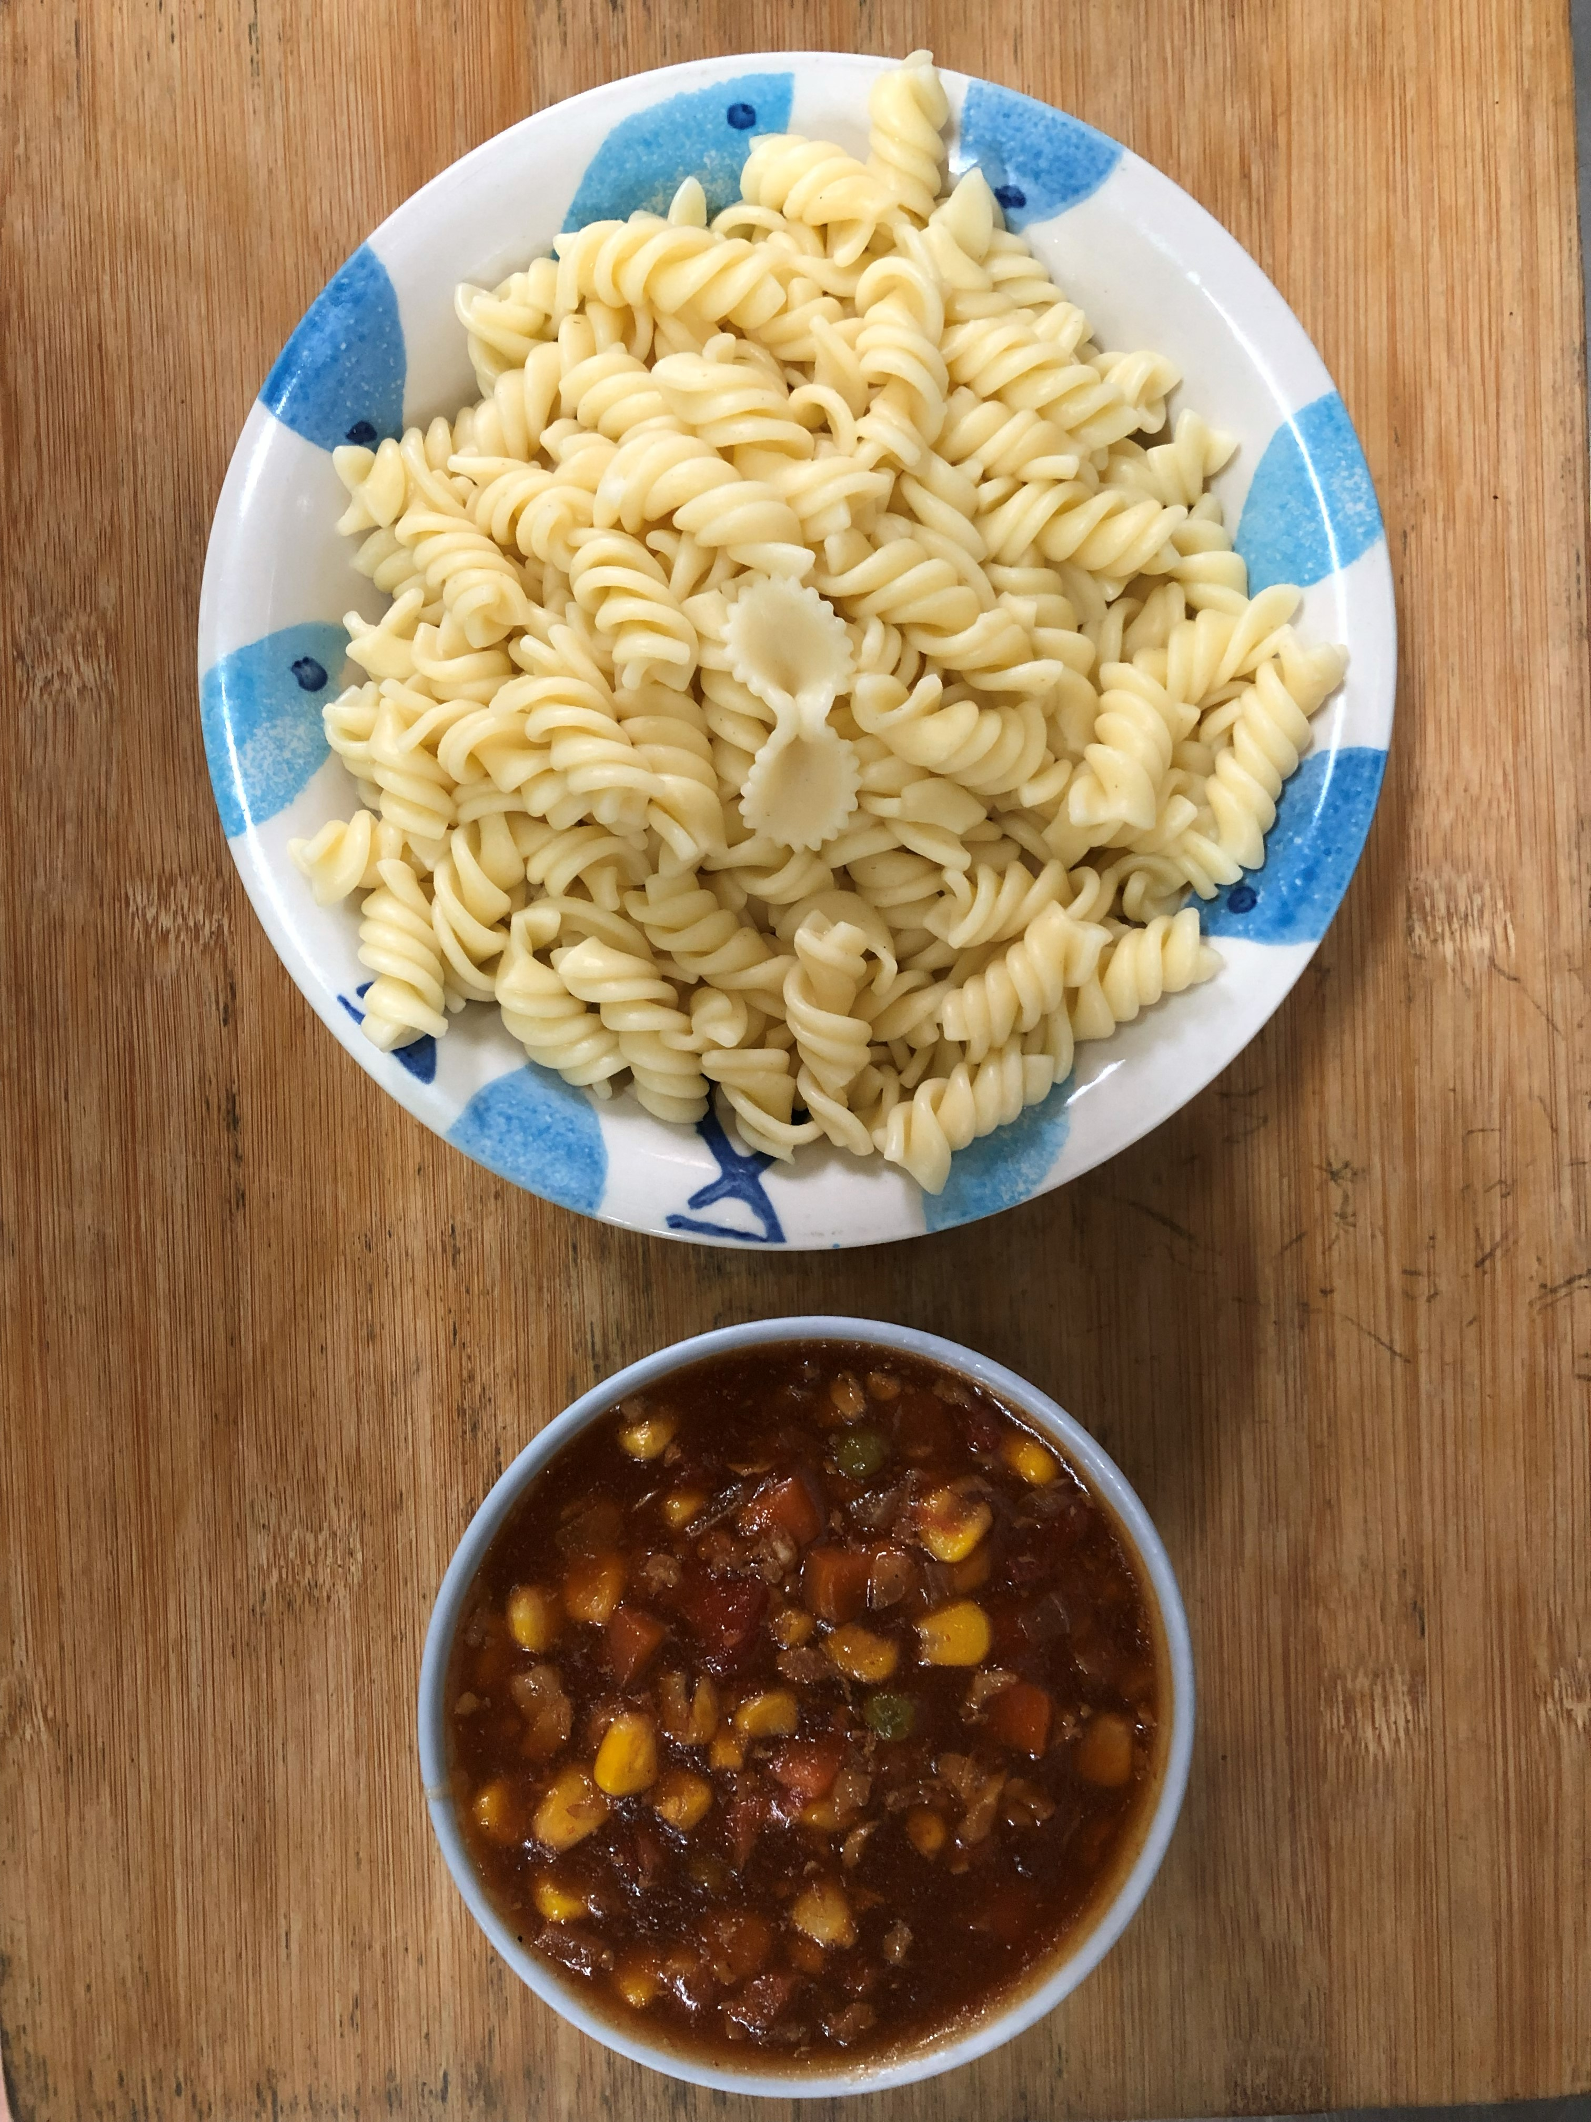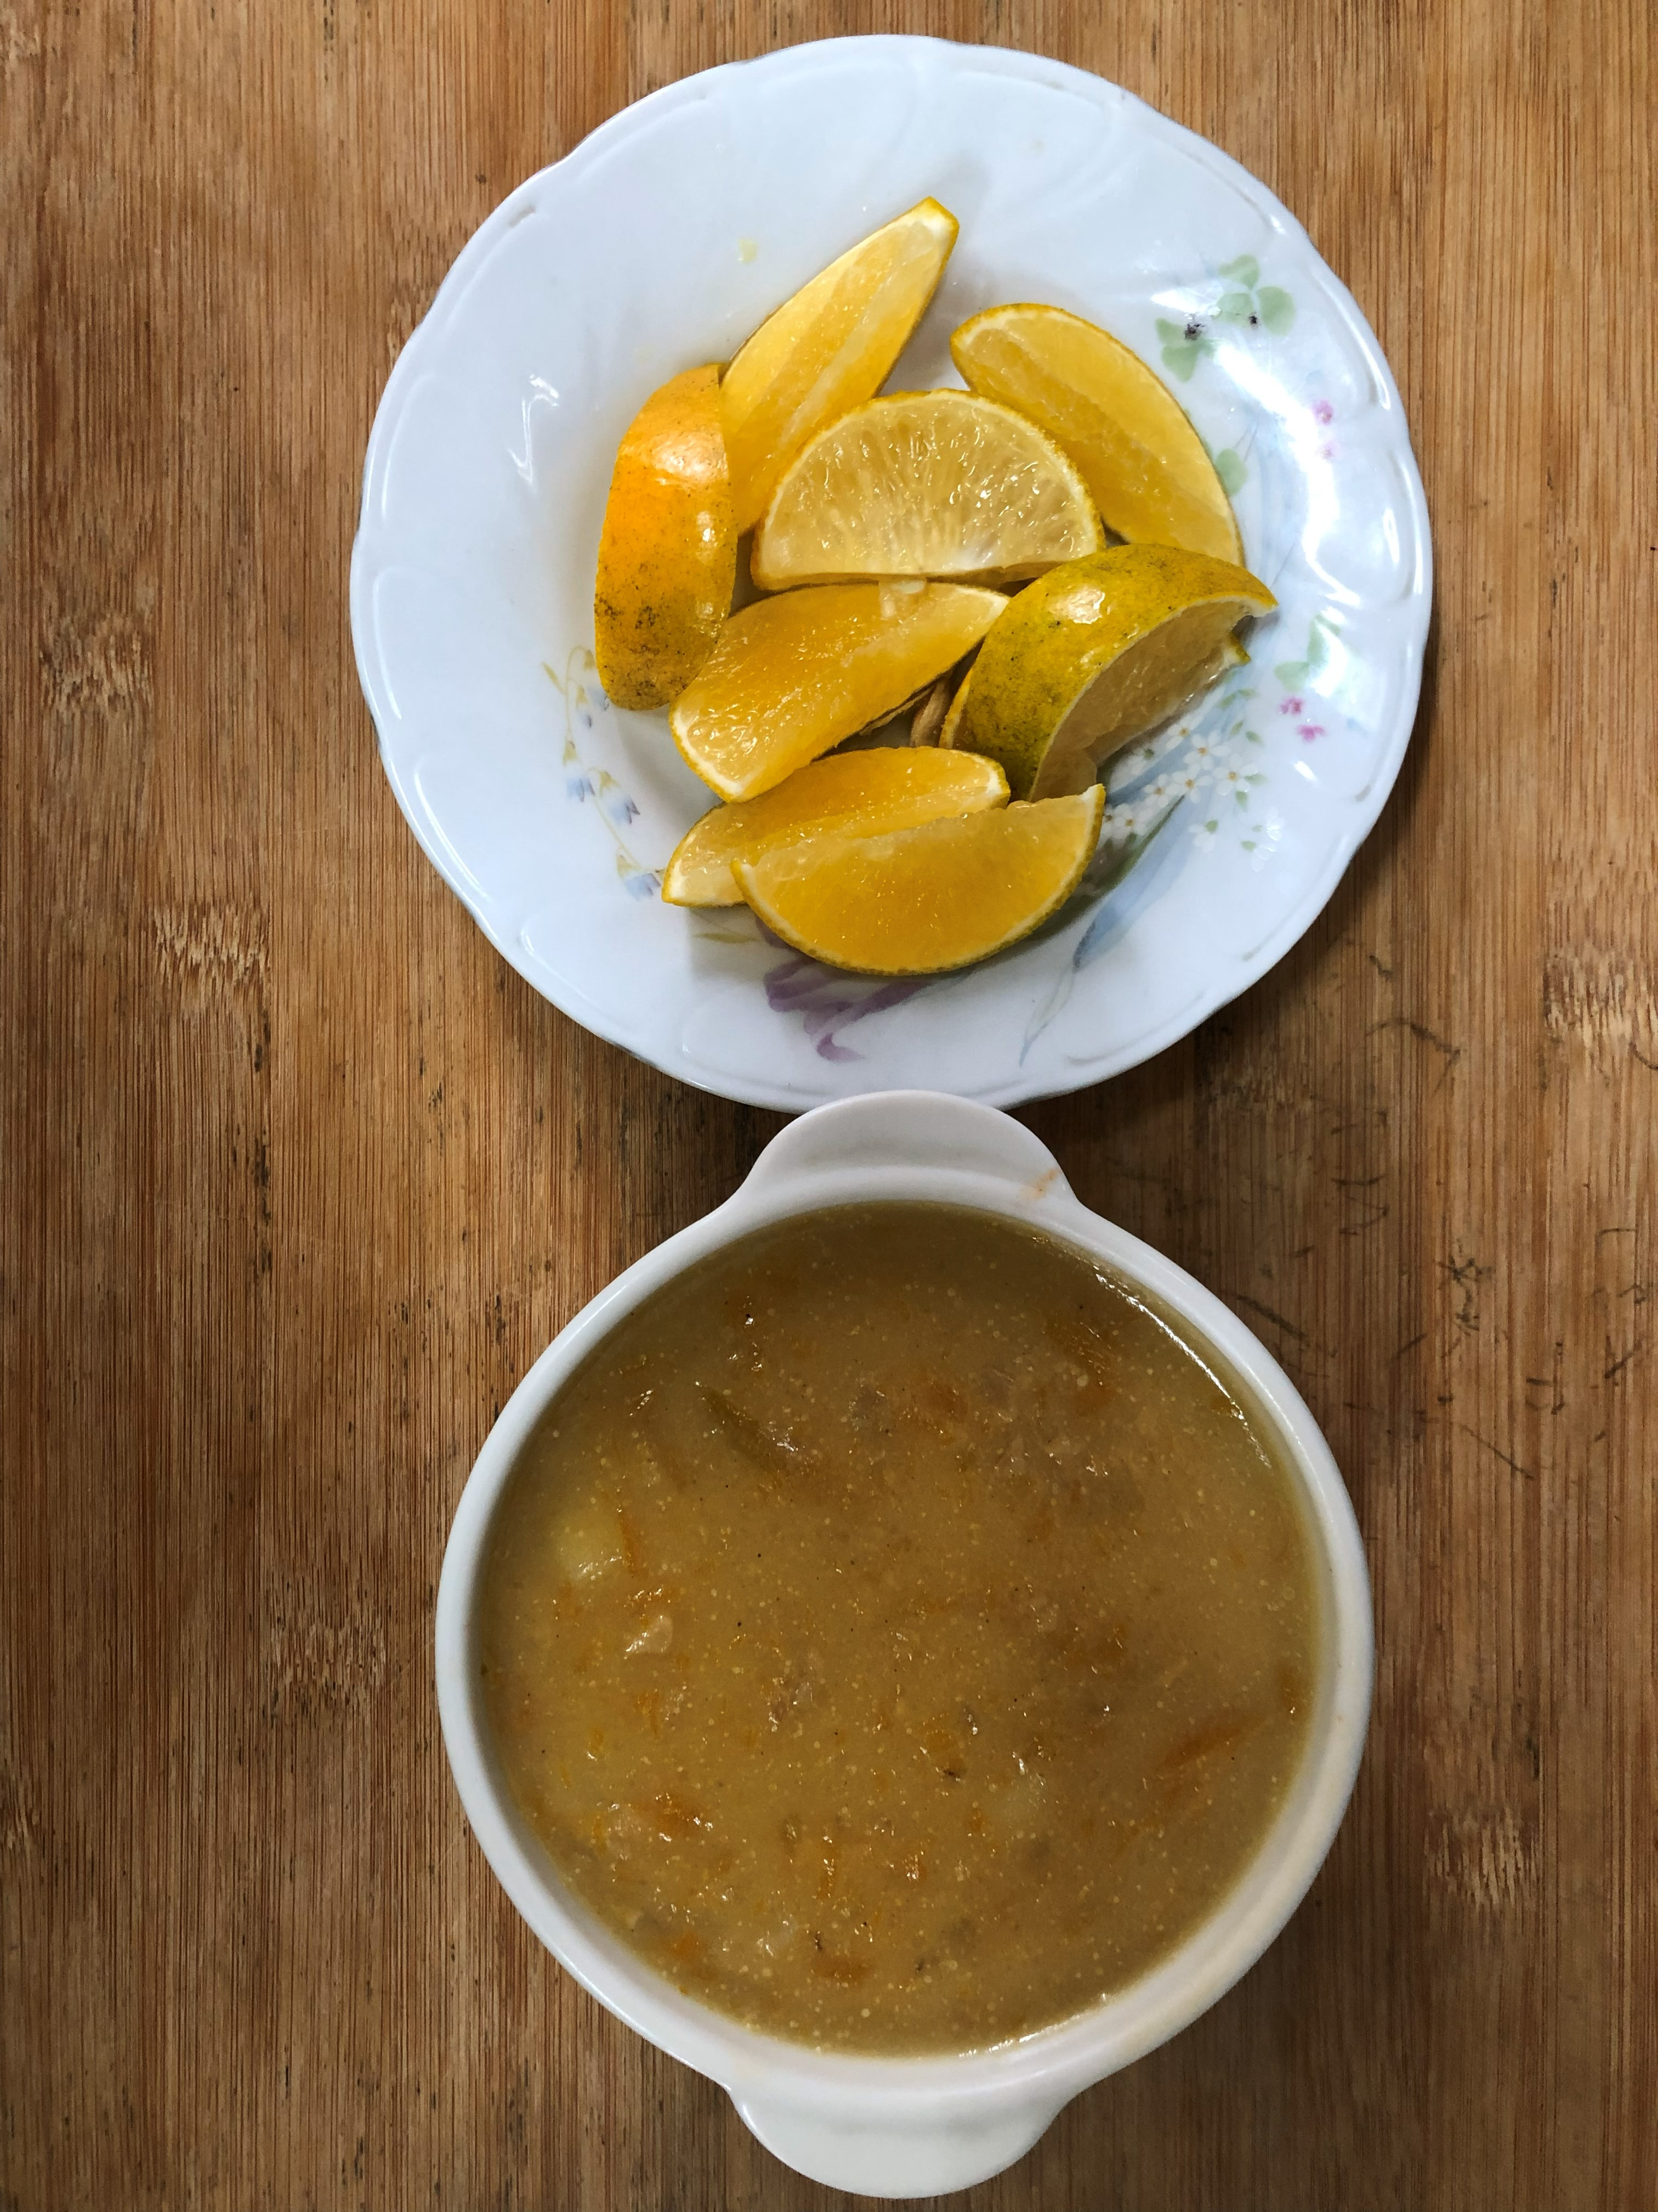
午餐(義大利麵、南瓜濃湯、柳丁)

